português – interpretação de texto

**CAPÍTULO I**

Quando eu tinha seis anos, vi num livro sobre a Floresta Virgem, "Histórias Vividas", uma ilustração incrível. Representava uma cobra jiboia engolindo uma fera. Aí está a cópia do desenho.

O livro dizia: "As jiboias engolem sua presa inteirinha, sem mastigar. Depois não conseguem mais se mexer e dormem durante os seis meses de sua digestão.”

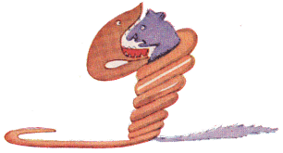

Pus-me então a meditar sobre as aventuras na selva, e fiz meu primeiro desenho com lápis de cor. Meu desenho número 1. Era assim:

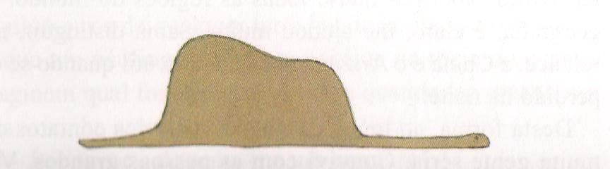

Mostrei minha obra-prima aos adultos e perguntei se o meu desenho lhes dava medo.

Eles responderam: "Por que um chapéu daria medo?”

Meu desenho não representava um chapéu. Representava uma cobra jiboia digerindo um elefante. Desenhei então o interior da jiboia, a fim de que os adultos pudessem compreender. Eles precisam sempre de explicações. Meu desenho número 2 era assim:

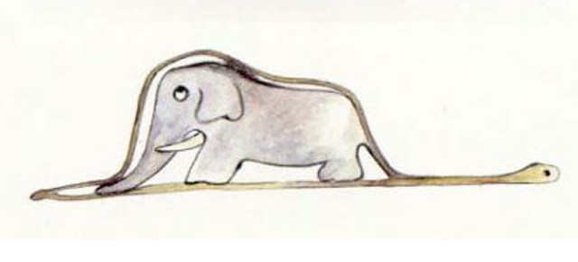

Os adultos me aconselharam a esquecer desenhos de jiboias abertas ou fechadas e, em vez disso, me interessar por geografia, história, cálculo e gramática. Foi assim que desisti de uma magnífica carreira de pintor. O insucesso do meu desenho número 1 e do meu desenho número 2 me desanimou. Adultos nunca entendem nada sozinhos e é cansativo, para as crianças, ficar o tempo todo explicando tudo.

Tive, portanto, de escolher outra profissão e aprendi a pilotar aviões. Voei por todo lugar mundo afora. E a geografia, verdade seja dita, me ajudou um bocado. Bastava uma olhadinha para eu diferenciar a China do Arizona. E isso é muito útil, quando a gente se perde à noite.

Fiz assim, durante a minha vida, um monte de contatos com um monte de gente séria. Vivi no meio dos adultos. Vi-os muito de perto. O que não melhorou grande coisa minha opinião sobre eles.

Quando topava com um que parecia mais esperto, submetia-o ao teste do meu desenho número 1, do qual nunca me separei. Queria saber se a pessoa era realmente capaz de entender. Mas sempre me respondia: "É um chapéu". Então eu não falava nem em jiboias, nem em florestas virgens, nem em estrelas. Colocava-me no seu nível. Falava em bridge, golfe, política e gravatas. E o adulto ficava satisfeitíssimo de conhecer homem tão sensato.

* Responda os seguintes questionamentos relacionados ao primeiro capítulo da obra “O Pequeno Príncipe”.

1. O personagem principal narra, no primeiro momento, um fato ocorrido aos seus seis anos de idade. Ele continua nessa faixa etária? Há elementos no texto que demonstram uma passagem de tempo? Aponte-os.

____________________________________________________________________________________________________________________________________________________________________________________________________________________________________________________________________________________

1. É possível determinar uma idade exata para o personagem? Se “não”, quantos anos você arriscaria afirmar que essa pessoa possui. Justifique sua ideia.

____________________________________________________________________________________________________________________________________________________________________________________________________________________________________________________________________________________

1. O narrador da história se considera um adulto? Quais trechos desse primeiro capítulo comprovam essa visão do protagonista? Mostre-os.

____________________________________________________________________________________________________________________________________________________________________________________________________________________________________________________________________________________

1. Para o personagem principal, ser um homem sensato pode afetar qual característica muito presente em uma criança de seis anos?

____________________________________________________________________________________________________________________________________________________________________________________________________________________________________________________________________________________

1. Quando você tinha seis anos aproximadamente, houve algum momento em que os adultos não o compreenderam seja em relação a um desenho ou em uma conversa? Escreva no mínimo três parágrafos contando o fato.

____________________________________________________________________________________________________________________________________________________________________________________________________________________________________________________________________________________